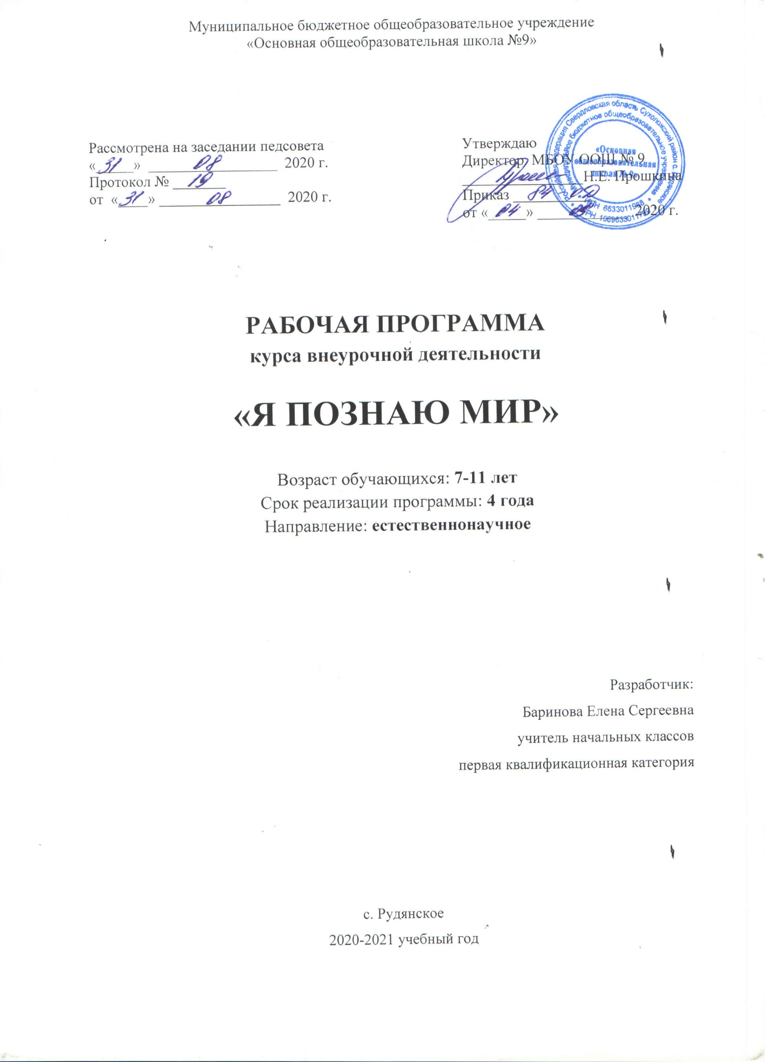ПЛАНИРУЕМЫЕ РЕЗУЛЬТАТЫ
Реализация программы кружка «Я познаю мир» обеспечивает достижение обучающимися начальной школы следующих личностных, метапредметных и предметных результатов.
Личностные результаты:
- оценивать жизненные ситуации (поступки людей) с точки зрения общепринятых норм и ценностей: в предложенных ситуациях отмечать конкретные поступки, которые можно оценить как хорошие или плохие;
- объяснять с позиции общечеловеческих нравственных ценностей, почему конкретные поступки можно оценить как хорошие или плохие;
- самостоятельно определять и высказывать самые простые общие для всех людей правила поведения (основы общечеловеческих нравственных ценностей);
- в предложенных ситуациях, опираясь на общие для всех простые правила поведения, делать выбор, какой поступок совершить.
Метапредметные результаты
Регулятивные УУД:
- учиться высказывать своё предположение (версию);
- учиться работать по предложенному учителем плану;
- учиться отличать верно выполненное задание от неверного.
Познавательные УУД:
- ориентироваться в своей системе знаний: отличать новое от уже известного с помощью учителя;
- делать предварительный отбор источников информации: ориентироваться в доп. источниках информации;
- добывать новые знания: находить ответы на вопросы, используя свой жизненный опыт и информацию, полученную на занятиях;
- перерабатывать полученную информацию: делать выводы в результате совместной работы всего класса;
- перерабатывать полученную информацию: сравнивать и группировать предметы и их образы;
- преобразовывать информацию из одной формы в другую: подробно пересказывать небольшие тексты, называть их тему.
Коммуникативные УУД:
- донести свою позицию до других: оформлять свою мысль в устной и письменной речи (на уровне предложения или небольшого текста);
- слушать и понимать речь других;
- совместно договариваться о правилах общения и поведения в школе и следовать им;
- учиться выполнять различные роли в группе (лидера, исполнителя, критика).
Предметные результаты:
- доказывать необходимость бережного отношения людей к живым организмам;
- учиться объяснять своё отношение к родным и близким людям, к прошлому и настоящему родной страны;
- оценивать, что полезно для здоровья, а что вредно;
- доказывать необходимость бережного отношения к живым организмам;
- объяснять, какие интересы объединяют тебя с твоими родственниками, друзьями, земляками, гражданами твоей страны, что объединяет всех людей на Земле в одно человечество;
- замечать и объяснять, какие поступки людей противоречат человеческой совести, правилам поведения (морали и праву), правам человека и правам ребёнка.
СОДЕРЖАНИЕ ПРОГРАММЫ
1 класс
Как мы понимаем друг друга.
Знакомство детей с учителем и между собой. Знакомство с программой. Школьные правила вежливости.
Практические занятия: моделирование и оценивание различных ситуаций поведения в школе и других общественных местах; составление режима дня.
Как мы узнаём, что перед нами.
Предметы и их признаки. Различение предметов по признакам.
Времена года.
Приметы осени. Листопад. Приметы зимы. Появление снежного покрова. Мороз. Метель. Приметы весны. Весеннее снеготаяние. Вскрытие рек. Начало сокодвижения – признак весны. Приметы лета. Отражение времен года в пейзажной живописи, музыке, художественной литературе.
Как ты узнаёшь мир.
Органы чувств человека. Память – хранилище опыта. Ум.
Твоя семья и друзья.
Твоя семья и её состав.
Практическое занятие: составление перечня обязанностей школьника в семье.
Правила безопасного поведения в доме. Опасные и ядовитые вещества. Как вести себя на кухне, в ванне. Значение общения в жизни человека.
Что нас окружает
Город (село) и его особенности. Взаимосвязь людей разных профессий. Зависимость человека от природы. Три состояния воды.
Живые обитатели планеты
Растения, грибы, животные, человек – живые организмы. Сходство растений и животных.
Культурные растения и домашние животные – наши друзья. Забота человека о них. Собаки – помощники человека. Происхождение и породы собак. Знакомство с назначением различных частей тела человека. Правила поведения в природе. Бережное отношение к окружающему миру.

2 класс
Наша планета Земля
Мир живой и неживой природы. Почему день сменяется ночью? Почему бывает лето?
Где живут белые медведи и слоны? Прозрачный невидимка (воздух). Создание проекта «Солнечная система» Путешествие по карте России. Адрес на глобусе и карте.
Проект «Моя страна» Путешествие по материкам и океанам. Куда текут реки?
Как рождаются горы? Моря и острова Обитатели морей.
Земля – наш общий дом
Великий круговорот жизни. Путешествие по природным зонам. Красная книга. Жизнь леса. Хрупкая природа степей и пустынь. Где растут тропические леса. Жизнь в горах. Путешествуем по Европе. Страны Африки и Америки. Австралия. Антарктида. Моя Родина – Россия. Земля – наш общий дом. Проект «Всемирная выставка»

3 класс
Вещество и энергия
Почему пластилин мягкий, а стекло – твёрдое? Энергия. Что происходит при превращении энергии. Интеллектуальная игра «Умники и умницы»
Оболочка планеты, охваченная жизнью
Живая оболочка планеты. О тех, кто всех кормит, всех поедает, всё убирает. Солнце - как источник энергии. КВН «Планета загадок»
Экологическая система
Цепи питания. Различные экосистемы и их обитатели. Экскурсия. Лесные заморочки. Игра «Детектив». Игра – турнир по экологии «Что, где, когда?».
Живые участники круговорота веществ
Растения и их роль на Земле. Экскурсия. О братьях наших меньших. Рыбы и их многообразие. Час эрудитов «Птичьи имена». Проект «Сохраним красоту природы»
Твои родные и твоя Родина
Человек и его корни. Родословное древо семьи. Моя Родина – Россия! Путешествие в прошлое. История моей Родины.
Времена Древней Руси, Московского государства, Российской Империи, Советской России
Откуда пошла земля Русская! Ледовое побоище. Слово о полку Игореве. Московское государство. Московский Кремль. Смутное время в России. Преобразования Петра I. Екатерина Великая. Михаил Васильевич Ломоносов. Отечественная война 1812 года. Император Александр II. Времена Советской власти и СССР.
Выставка рисунков «Мой предок – защитник Родины в годы Великой Отечественной войны».
Современная Россия
Российская Федерация
Проект «Сохраним историю родного края»

4 класс
Как работает организм человека
Основные системы органов тела человека и их роль в жизни организма. Кожа и ее роль. Узоры на ладонях и пальцах. Опора тела и движение. Наше питание. О дыхании и вреде курения. Органы чувств человека.
Диспут «Тело человека и охрана здоровья»
Рукотворная природа
Растения и животные на службе у человека. Изобретение рычага и колеса и их применение. Свойства воды и воздуха и их использование человеком. Как человек использует горные породы и минералы. Как обрабатывают металлы. Невидимая сила. Человек проникает в тайны природы.
Экологический проект «Земля – планета жизни»
Человек и его внутренний мир
Как стать личностью? Эмоции и чувства. Как настроение?
Человек в мире людей
Почему возникают конфликты? Совесть. Путешествие по правам человека.
Человек и прошлое человечества
Добро и зло в Первобытном мире. Мир средневековых цивилизаций. Технические достижения эпохи Нового времени. 21 век
Человек и многоликое человечество
« В некотором царстве, в тридевятом государстве…». Мы не похожи, ну и что же? Пути духовных исканий.
Выставка работ «Дети разных народов»
Человек и единое человечество
Что такое деньги. Почему разные страны помогают друг другу? Сказки разных народов. Глобальные проблемы.

Календарно – тематическое планирование
1 класс
№  п/п | Тема | Количество  часов | Дата
Как мы понимаем друг друга
1. | Вводное занятие. Как мы будем учиться. | 1
2. | Школьные правила вежливости. | 1
3. | Режим дня школьника. | 1
4. | Ты – ученик. | 1
Как мы узнаём, что перед нами
5. | Что за словом? | 1
6. | Путешествие в Угадайку. | 1
Времена года
7. | Осенние посиделки. | 1
8. | Зимушка-зима. | 1
9. | Пробуждение Земли. Праздник встречи Весны. | 1
10. | Весёлое лето. | 1
Как ты узнаёшь мир
11. | Глаза – главные помощники человека. | 1
12. | Память и ум – помощники человека. | 1
13. | Жить – с книгою дружить. | 1
Твоя семья и друзья
14. | Наша дружная семья. Мои обязанности в семье. | 1
15. | Что окружает нас дома? Что вокруг нас может быть опасным? | 1
16. | Без друга в жизни туго. Мои друзья | 1
Что нас окружает
17. | Моя станица. Достопримечательности станицы. | 1
18. | Мы – пешеходы. | 1
19. | Что такое профессия? Какие бывают профессии? | 1
20. | Из чего что сделано? | 1
21. | Водица-царица. (Три состояния воды) | 1
22. | Транспорт. Мы – пассажиры. | 1
23. | Мой путь от дома до школы. КТД | 1
Живые обитатели планеты
24. | Живое и неживое. | 1
25. | Какие бывают растения? | 1
26. | Какие бывают животные?
27. | Путешествие по зоопарку. | 1
28. | Домашние любимцы и комнатные растения. | 1
29. | Собака – верный друг человека | 1
30. | Строение тела человека. | 1
31. | Правила поведения в природе. | 1
32. | Земля – наш общий дом. | 1
33. | Игра «Поле чудес» | 1

Календарно – тематическое планирование
2 класс
№  п/п | Тема | Количество  часов | Дата
Наша планета
1. | Мир живой и неживой природы. | 1
2. | Вещи и вещества.  Разнообразие веществ. | 1
3. | Как без часов определить время суток? | 1
4. | Форма Земли. | 1
5. | О чём рассказывает Глобус. | 1
6. | Викторина «Занимательная география» | 1
7. | Звёзды, созвездия, планеты. | 1
8. | Земное притяжение. | 1
9. | Почему день сменяется ночью? | 1
10. | Почему бывает лето? | 1
11. | Где живут белые медведи и слоны? | 1
12. | Прозрачный невидимка (воздух) | 1
13. | Создание проекта «Солнечная система» | 1
14. | Путешествие по карте России. | 1
15. | Адрес на глобусе и карте. | 1
16. | Что обозначают на карте с помощью цвета? | 1
17. | Путешествие по материкам и океанам. | 1
18. | Куда текут реки? | 1
19. | Как рождаются горы? | 1
20. | Моря и острова. | 1
21. | Обитатели морей. | 1
22. | Проект «Моя страна» | 1
Земля – наш общий дом
23. | Великий круговорот жизни. | 1
24. | Путешествие по природным зонам. | 1
25. | Красная книга. | 1
26. | Жизнь леса. | 1
27. | Хрупкая природа степей и пустынь. | 1
28. | Где растут тропические леса. | 1
29. | Жизнь в горах. | 1
30. | Путешествуем по Европе. | 1
31. | Страны Африки и Америки. | 1
32. | Австралия. Антарктида. | 1
33. | Моя Родина - Россия | 1
34. | Земля – наш общий дом | 1

Календарно – тематическое планирование
3 класс
№  п/п | Тема | Количество  часов | Дата
Вещество и энергия
1. | Почему пластилин мягкий, а стекло – твёрдое? | 1
2. | Энергия. Что происходит при превращении энергии. | 1
3. | Интеллектуальная игра «Умники и умницы» | 1
Оболочка планеты, охваченная жизнью
4. | Живая оболочка планеты. | 1
5. | О тех, кто всех кормит, всех поедает, всё убирает. | 1
6. | Солнце - как источник энергии. КВН «Планета загадок» | 1
Экологическая система
7. | Цепи питания | 1
8. | Различные экосистемы и их обитатели. Экскурсия. | 1
9. | Лесные заморочки. Игра «Детектив» | 1
10. | Игра – турнир по экологии «Что, где, когда?». | 1
Живые участники круговорота веществ
11. | Растения и их роль на Земле | 1
12. | О братьях наших меньших. | 1
13. | Рыбы и их многообразие. | 1
14. | Час эрудитов «Птичьи имена». | 1
15. | Проект «Сохраним красоту природы» | 1
Твои родные и твоя Родина
16. | Человек и его корни. Родословное древо семьи | 1
17. | Моя Родина – Россия! | 1
18. | Путешествие в прошлое. История моей Родины. | 1
Времена Древней Руси, Московского государства, Российской Империи, Советской России
19. | Откуда пошла земля Русская! | 1
20. | Ледовое побоище. | 1
21. | Слово о полку Игореве. | 1
22. | Московское государство. | 1
23. | Московский Кремль. | 1
24. | Смутное время в России. | 1
25. | Преобразования Петра I | 1
26. | Екатерина Великая | 1
27. | Михаил Васильевич Ломоносов | 1
28. | Отечественная война 1812 года. | 1
29. | Император Александр II | 1
30. | Времена Советской власти и СССР. | 1
Современная Россия
31-32. | Российская Федерация | 2
33-34. | Проект «Сохраним историю родного края» | 2
Календарно – тематическое планирование
4 класс
№  п/п | Тема | Количество  часов | Дата
Как работает организм человека
1. | Основные системы органов тела человека и их роль в жизни организма. | 1
2. | Кожа и ее роль. Узоры на ладонях и пальцах. | 1
3. | Опора тела и движение | 1
4. | Наше питание | 1
5. | О дыхании и вреде курения. | 1
6. | Органы чувств человека. | 1
7. | Диспут «Тело человека и охрана здоровья» | 1
Рукотворная природа
8. | Растения и животные на службе у человека. | 1
9. | Изобретение рычага и колеса и их применение | 1
10. | Свойства воды и воздуха и их использование человеком. | 1
11. | Как человек использует горные породы и минералы | 1
12. | Как обрабатывают металлы. | 1
13. | Невидимая сила | 1
14. | Человек проникает в тайны природы | 1
15. | Экологический проект «Земля – планета жизни» | 1
Человек и его внутренний мир
16. | Как стать личностью? | 1
17. | Эмоции и чувства | 1
18. | Как настроение? | 1
Человек в мире людей
19. | Почему возникают конфликты?
20. | Совесть. | 1
21. | Путешествие по правам человека. | 1
Человек и прошлое человечества
22. | Добро и зло в Первобытном мире | 1
23. | Мир средневековых цивилизаций | 1
24. | Технические достижения эпохи Нового времени | 1
25-26. | 21 век | 2
Человек и многоликое человечество
27. | « В некотором царстве, в тридевятом государстве…» | 1
28. | Мы не похожи, ну и что же? | 1
29. | Пути духовных исканий. | 1
Человек и единое человечество
30. | Что такое деньги. | 1
31-32. | Почему разные страны помогают друг другу? | 2
33. | Сказки разных народов | 1
34. | Глобальные проблемы | 1

